Allegato al DUVRI: scheda sicurezza edificio C₃
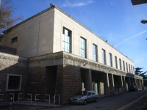

Vie di accesso
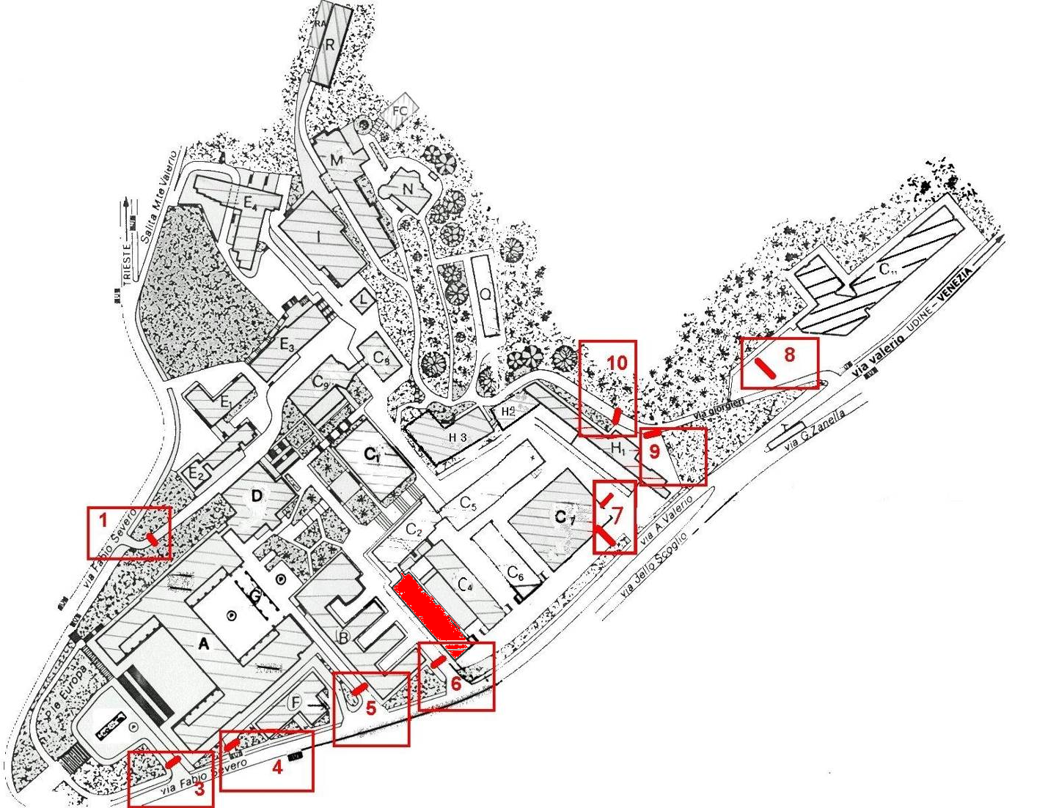

Varco n° 7

Passaggio veicolare
Il varco n° 7 è costituito da due varchi distinti, in zone diverse, uno per l’entrata degli auto veicoli ed uno per l’uscita degli stessi.
Dal varco di ingresso partono i percorsi che costeggiano i vari edifici, (C₁ C₂ C₃ C₄ C₅ C₆ C₇ C₈ C₉ H₂ H₃ L ed I), lungo i quali sono ben determinate le aree di parcheggio con segnaletica orizzontale dei posti macchina, con segnaletica stradale indicante il senso di percorrenza, con individuazione della corsia preferenziale di emergenza, divieti di parcheggio, specchi orientati nelle curve prive di visibilità.
In alcune aree vi è una netta separazione tra transito veicolare e transito pedonale, in altre la separazione è meno netta in altre ancora non vi è alcuna separazione. Nella zona sono presenti bottini per la raccolta differenziata dei rifiuti, un container per rifiuti di materiali ferrosi ed un container per rifiuti di legno e plastica.

Mappe dei pericoli
Le seguenti mappe riportano i principali pericoli presenti nei locali di questo edificio.
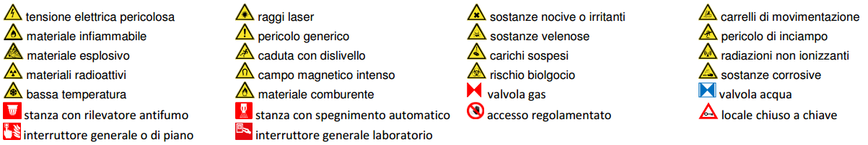
Figura 1 Legenda per le planimetrie dei pericoli
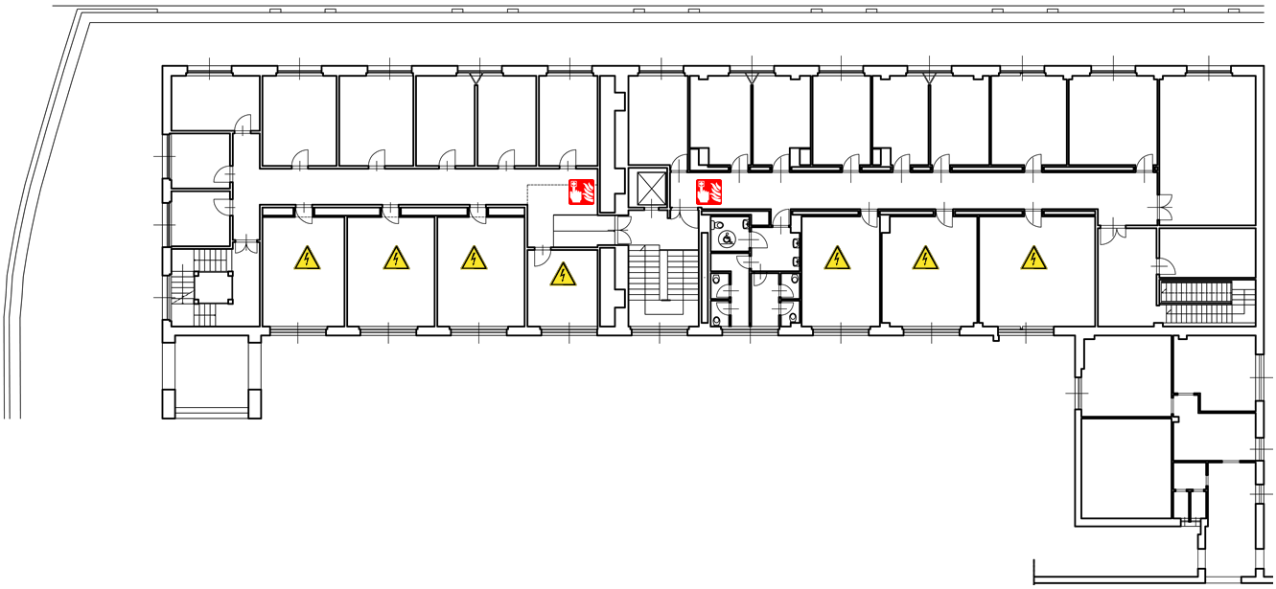
Figura 2 Planimetria dei pericoli secondo piano dell'edificio C3
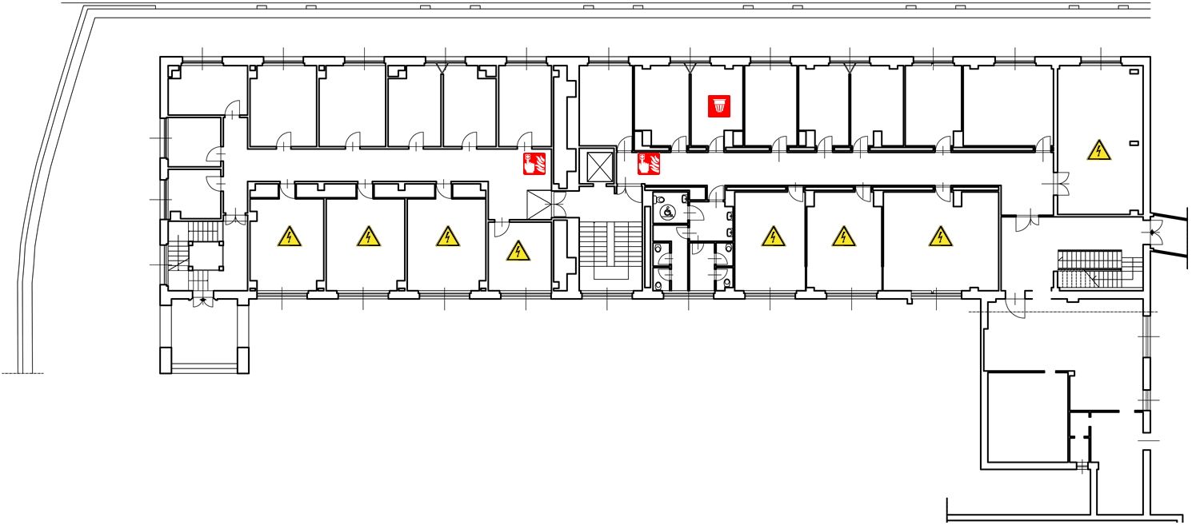
Figura 3 Planimetria dei pericoli primo piano dell'edificio C3
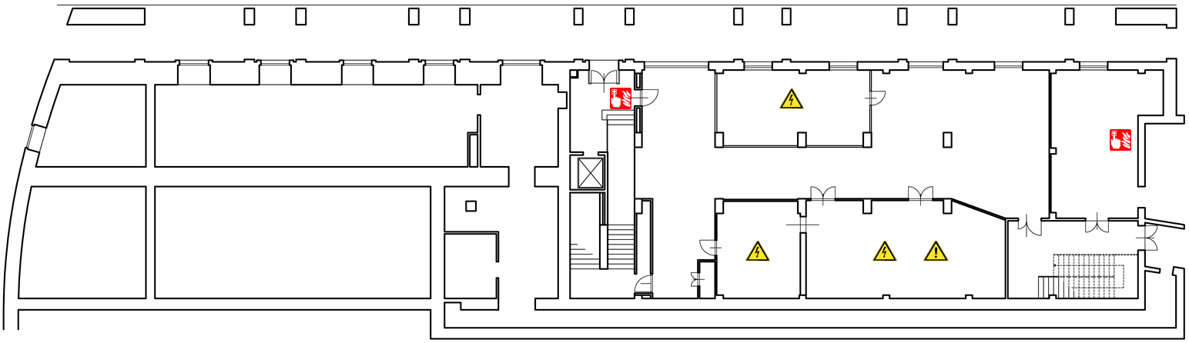
Figura 4 Planimetria dei pericoli piano terra dell'edificio C3

Locali a basso rischio

Aule didattiche ed aule studio
In questo edificio è presente solo una sala riunioni al secondo piano da 25 persone, utilizzata anche come aula.
Il servizio prevenzione e protezione dell’ateneo può fornire un documento aggiornato sui rischi presenti in questi ambienti.

Uffici
Studi dei docenti ed uffici tecnico-amministrativi possono contenere grandi quantità di documenti cartacei, spesso anche sensibili. Sono inoltre sempre presenti postazioni informatiche. Prima di eseguire qualsiasi intervento che preveda lo spostamento di armadi, scrivanie e documenti, contattare i docenti o gli impiegati che occupano la stanza. Per attività prolungate che potrebbero comportare l’impossibilità di operare per tali persone, prendere prima accordi con il committente.

Locali ad alto rischio

Laboratori
In questo edificio sono presenti molti laboratori. Nel piano interrato, sala macchine, ci sono il laboratorio IAAERI da 10 persone e il laboratorio didattico “elaborazione segnali” da 16 persone. Al primo piano invece sono presenti il laboratorio impianti elettrici, il laboratorio APL LASA, il laboratorio Misure Elettriche, il laboratorio APL Elettronica, il laboratorio APL Sensori, il laboratorio Azionamenti Elettrici, il laboratorio Sistemi di Conversione, il laboratorio Reti Avanzate, il laboratorio O3 Enterprise (spin off), tutti da 5 persone.
Al secondo piano invece ci sono il laboratorio Ricerca Operativa, il laboratorio IPL 1, il laboratorio IPL 2, il laboratorio (Pesenti), il laboratorio SMART 1, il laboratorio IFACE, il laboratorio ex Telematica sa, il laboratorio Controlli 1 e quelllo Controlli 2, sempre tutti da 5 persone.

Laboratori con rischio elettrico
In alcuni laboratori vengono costruite schede elettroniche prototipali. Queste schede lavorano generalmente a bassa tensione, ma possono avere delle parti in I/O a tensione di rete. Le parti nude in tensione delle schede sono generalmente accessibili per effettuare misurazioni e controlli. Quando la scheda non è alimentata il rischio è comunque nullo. Non toccare le schede e i cavi presenti sui banconi, salvo diversa autorizzazione con il committente.

Laboratori con rischio meccanico
Presso le officine si segnala la presenza di macchine utensili che comportano un rischio meccanico non marginale. Sono presenti anche alcuni bracci robotici, che possono avere anche parti nude in tensione, utilizzati a scopo di ricerca. Durante il funzionamento di tali apparati bisognerà rispettare la distanza minima di sicurezza data dal raggio d’azione della macchina.
Il personale dell’appaltatore che ha accesso a tali strutture, dovrà attenersi alle disposizioni del responsabile e/o del preposto della stessa. Si dovrà mantenere comunque un comportamento dettato dal buon senso senza accedere ai macchinari o agli utensili o metterli in funzione.
Infine, si deve rendere noto che, in casi rari, i macchinari possono essere in funzione senza sorveglianza, questo può accadere quando una determinata ricerca ha bisogno di prove prolungate nel tempo, in tal caso l’area interessata sarà evidenziata con appositi cartelli o addirittura transennata. Evitare di avvicinarsi ai macchinari in movimento.

Superfici esterne

Copertura
L’accesso al tetto piano avviene tramite una ripida scala a botola in corrispondenza della sottostazione termica. Non si segnalano intoppi di particolare rilievo, oltre a quelli propri del tipo di accesso.
L’accesso al tetto piano della “villetta” dell’ex-DEEI è possibile dal tetto del’edificio C₃. Non si segnalano intoppi di particolare rilievo, oltre a quelli propri del tipo di accesso.
Sul perimetro di entrambi i tetti non è presente alcun parapetto, ma si segnala che su quasi tutto il perimetro vi è un cordone in muratura, anche se di altezza ridotta.
Sul tetto dell’edificio è presente un impianto a pannelli fotovoltaici, con amperaggio elevato. Vanno pertanto evitate le operazioni su questo impianto quando in funzione.

Cavedi e locali tecnici

Cavedi
Tutti i cavedi e cunicoli accessibili sono stati bonificati. E’ possibile la presenza di residui di amianto nei cavedi o cunicoli non ispezionabili, e quindi raggiungibili presumibilmente solo con operazioni di demolizione. Contattare i servizi tecnici di ateneo per una mappa dettagliata ed aggiornata di tale tipologia di spazi.

Locali tecnici

Ascensori
L’ascensore idraulico (U017) dell’edificio C3 ha 3 fermate, una portata massima di 880 Kg o 11 persone. Il macchinario degli ascensori è accessibile dalla sala macchine al piano interrato.

Locali termici
È presente un impianto di produzione acqua refrigerata sul tetto dell'edificio.

Comandi elettrici
Ogni edificio ha almeno un quadro elettrico di piano. Negli edifici più grandi è possibile siano presenti più quadri d’ala. I laboratori, le officine e gli altri locali tecnici possono essere dotati di un ulteriore quadro proprio, esterno o interno al locale.
Gli edifici più vecchi, o quelli che sono/erano occupati da più dipartimenti/strutture, potrebbero avere una suddivisione diversa, in base alla vecchia/attuale struttura.
Gli impianti sono tutti a normale, ma si può escludere la presenza di qualche residuo spezzone di impianto elettrico non aggiornato. Possono essere presenti anche vecchi spezzoni di impianti scollegati dalla rete principale.
Alcuni edifici possono essere dotati di più linee elettriche autonome, generalmente individuabili dalle etichettature o dal colore diverso delle prese elettriche. Alcune linee possono essere sotto UPS, anche se non segnalato.
Il quadro elettrico generale è posizionato al piano interrato vicino alla porta d’ingresso. I quadri elettrici di piano sono presenti al 1° e 2° piano.

